磋商文件发售登记表
磋商项目名称：
项目号：
序号 | 项 目 |  | 内 容
1 | 潜在供应商名称 |  | （加盖公章）
2 | 潜在供应商  联系方式 | 姓名及职务
2 | 潜在供应商  联系方式 | 固定电话
2 | 潜在供应商  联系方式 | 传真
2 | 潜在供应商  联系方式 | 手机
2 | 潜在供应商  联系方式 | 电子邮箱
3 | 领取人签字
4 | 领取时间

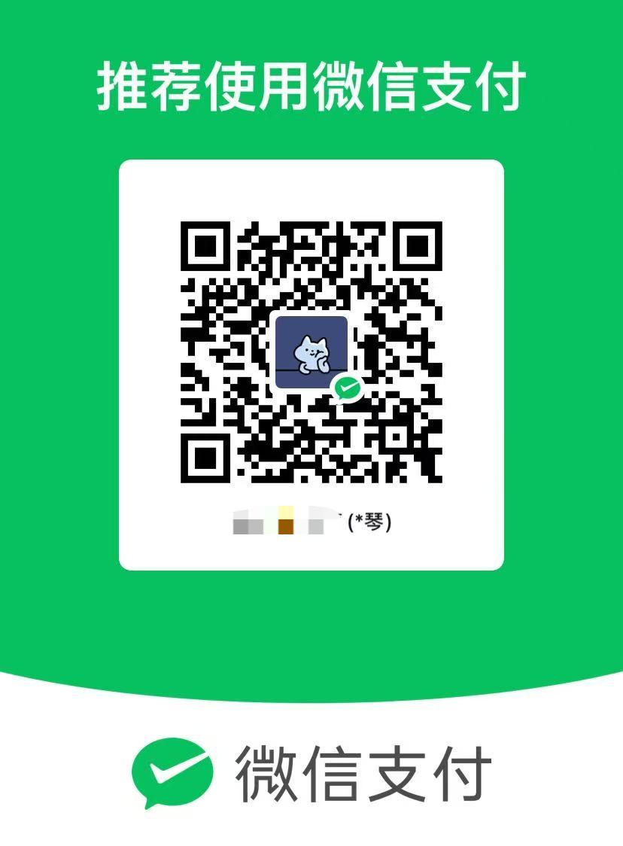

注：1、将《发售登记表》填写完整（加盖供应商鲜章）扫描件发送至采购代理机构邮箱（78267712 @qq.com）；
2、付款请备注项目名称及报名供应商单位名称（可简写）。

